## 第23点　弹性势能的“三性”



1.弹性势能的系统性：弹性势能是发生弹性形变的物体上所有质点因相对位置改变具有的能量，因而是对系统而言的.

2. 弹性势能的相对性：弹性势能的大小在选定了零势能点后才有意义，对弹簧，一般选弹簧自由长度时为零势能点.

3. 弹性势能的对称性：在选取了自由长度为零势能点后，弹簧的弹性势能具有对称性，即相对于零势能点形变量相等的两点(弹簧仍处于弹性限度内)的弹性势能相等.



左括对点例题右括　如图1所示，放在光滑水平面上的物体，在拉力与弹簧弹力作用下处于静止状态.当撤去拉力后.下列说法正确的是(　　)

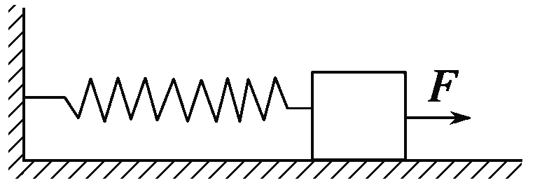

图1

A.物体在向左运动的过程中弹性势能一直减小到零

B.物体在向左运动的过程中，弹力先做正功再做负功

C.物体运动到弹簧原长位置时，系统的弹性势能为零

D.物体在向左运动的过程中速度一直增大

解题指导　物体在向左运动到弹簧原长的过程中，弹力做正功，当物体运动到弹簧原长位置时，弹性势能为零，在这个过程中物体的加速度一直减小，但速度一直增加，物体在弹簧的原长位置时速度最大，之后物体继续向左运动，此时，弹力向右与速度方向相反，弹力对物体做负功，弹性势能增加，速度开始减小，当物体速度减小到零时，弹性势能达到最大值.综上所述，B、C正确.

答案　BC



如图2所示，质量相等的A、B两物体之间连接一轻弹簧，竖直放在水平地面上，今用力*F*缓慢向上拉*A*，直到*B*刚要离开地面，设开始时弹簧的弹性势能为*E*p1，*B*刚要离开地面时弹簧的弹性势能为*E*p2，试比较*E*p1、*E*p2的大小.

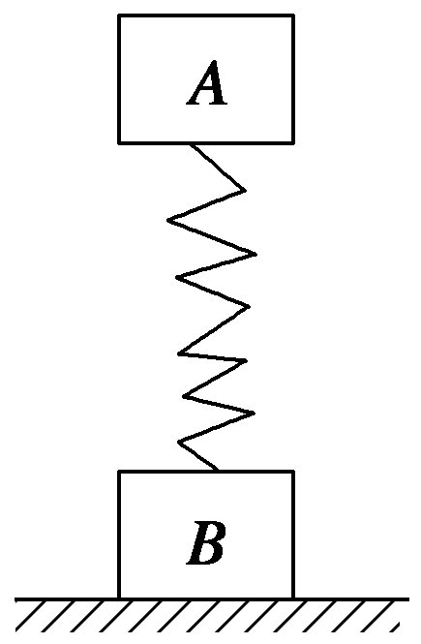

图2

答案　*E*p1＝*E*p2

解析　对于同一弹簧，其弹性势能的大小取决于它的形变量.开始时，弹簧处于压缩状态，与原长相比，它的压缩量为Δ*l*1＝.当*B*刚要离开地面时，弹簧处于拉伸状态，与原长相比，它的伸长量为Δ*l*2＝.因为*mA*＝*mB*所以Δ*l*1＝Δ*l*2.故*E*p1＝*E*p2.